

“Escuela Normal de Educación Preescolar”

Licenciatura en Educación Preescolar

Ciclo escolar 2020-2021

Curso: computación

Segundo semestre. Sección A

Nombre del titular: Mario Alejandro Gutiérrez Hernández

Alumna:

Mariel Reséndiz Villarreal #18

Propósitos de la unidad de aprendizaje:

Los estudiantes apliquen los conceptos y contenidos a los que han accedido previamente, así como promover un aprendizaje activo que permita que el alumno desarrolle los pensamientos crítico y analítico.

Saltillo, Coahuila Abril 2021



**¿Qué son?**

Las aplicaciones web son una herramienta que se codifica en un lenguaje que es soportado por los navegadores y que se ejecuta en los mismos. Es decir, son una clase de software que puedes usar accediendo a cierto servidor web a través de Internet o de una Intranet por medio de un navegador que ejecutará la aplicación.



**¿Para qué sirven?**

Se puede utilizar una web para que el usuario pueda acceder a la información que contiene de manera interactiva. De hecho, las aplicaciones web están especialmente diseñadas para almacenar datos en la nube.

**¿Cómo están compuestas?**

Las aplicaciones web están compuestas por tres partes:

Una base de datos: en la base de datos se almacenan precisamente eso, todos los datos, permisos, usuarios, contenidos, información de interés…

El código de la aplicación: la propia aplicación se aloja en un servidor en la nube de aplicaciones, en algunos casos puede almacenarse en un servidor local.

El acceso a través del navegador: puedes acceder utilizando un ordenador o un dispositivo móvil por medio de un navegador. Se incluye el administrador o el gestor que es el usuario final. Podrá acceder a distintas secciones dependiendo de los permisos con los que cuente.

**¿En que nos benefician?**

Existen seis puntos más relevantes:

*• Ahorran costes de hardware y software*

Sólo es necesario usar un ordenador con un navegador web y conectarse a Internet. Las aplicaciones basadas en web usan menos recursos que los programas instalados.

*• Fáciles de usar*

Las aplicaciones web son muy sencillas de utilizar, sólo necesitará conocimientos básicos de informática para trabajar con ellas. Si sabe escribir un correo electrónico, ya sabe usarlas.

*• Facilitan el trabajo colaborativo y a distancia*

Las aplicaciones web pueden ser usadas por varios usuarios al mismo tiempo. Al estar toda la información centralizada no tendrá que compartir pantallas o enviar emails con documentos adjuntos. Varios usuarios pueden ver y editar el mismo documento de manera conjunta.

*• Escalables y de rápida actualización*

Las aplicaciones basadas en web no requieren que el usuario se preocupe por obtener la última versión ni interfieren en su trabajo diario para descargar, instalar y configurar últimas versiones.

*• Provocan menos errores y problemas*

Las aplicaciones web son menos propensas a colgarse y crear problemas técnicos debido a conflictos con hardware, con otras aplicaciones existentes, protocolos o con software personal interno.

*• Los datos son más seguros*

Los proveedores de hosting donde se almacenan las aplicaciones usan granjas de servidores, con altísimas medidas de seguridad, donde guardan los datos de forma redundante y con amplios servicios de backups.



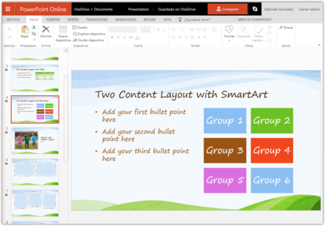Una presentación adecuada para llevar a cabo una exposición debe de tener los siguientes aspectos:

*Cuidado con el diseño*

Usa una tipografía sencilla y evita las imágenes prediseñadas. Todo ello siguiendo siempre el mismo estilo para no confundir y mantener la coherencia visual.

*Menos es más*

Recuerda simplificar la información, ser muy directo y resumir en esquemas simples, en cuadros y bulleted points todo lo esencial que desees transmitir.

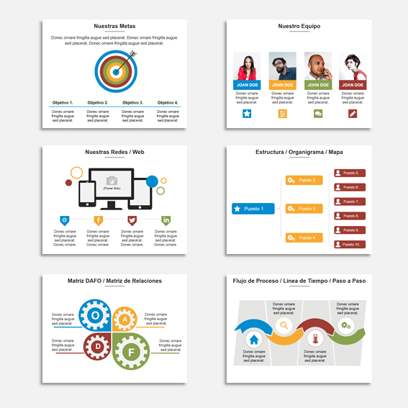*Alineación*

Alinea siempre correctamente los elementos para que la presentación se vea armoniosa, comprensible y concentrada.

*Ilustración*

Recuerda, las diapositivas son un apoyo. Es decir, no transcribas lo que vas a decir, tan solo úsalas para ilustrar tu discurso. Utiliza conceptos y expresiones que se lean fácilmente al primer vistazo.



*Estrategia*

Algunos elementos que se pueden usar para hacer una estrategia sensata incluyen el uso de ejemplos prácticos, seleccionar elementos que puedan sacar al oyente de su zona de confort con sorpresas que rompan sus expectativas, utilizando discursos participativos que añadan preguntas que el público deba responder, presentando datos curiosos o personajes que protagonicen la narración, etc.

<https://einatec.com/como-funcionan-las-aplicaciones-web/>

<https://www.pixima.net/aplicaciones-web/ventajas-de-las-aplicaciones-web/>

<https://www.universia.net/co/actualidad/orientacion-academica/como-hacer-buena-presentacion-power-point-1121434.html>